
2023年内蒙古通辽市中考历史真题
注意事项：
1．本试卷共6页，18道题，满分为60分，与道德与法治同卡不同卷，合考时间为120分钟。
2．根据网上阅卷需要，本试卷中的所有试题均要求在答题卡上作答，答在本试卷上的答案无效。
一、选择题（本大题共15小题，每小题2分，共30分。每小题只有一个正确答案，请在答题卡上将代表正确答案的字母用2B铅笔涂黑。）
1. “孔子成长时代，鲁国政乱……‘陪臣执国命’成为当时各国的普遍态势。孔子认为，正是因为内心道德秩序观念的缺失才导致社会秩序的崩坏，要想修复礼乐秩序，必须从人心入手。因此，既然无望入朝执政扭转乾坤，那么退而育化人心也可以从根本上培育社会的元气。”据此可知，孔子从事教育的目的是（ ）
A 教化民众，匡正社会秩序
B. 以法为教，建立法治社会
C. 有教无类，发展私塾教育
D. 著书立说，宣扬儒家思想
2. 下面示意图中，①处应填的内容是（ ）
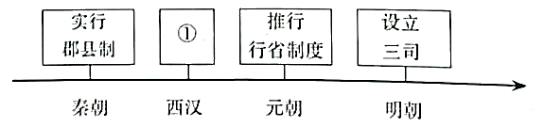
A. 设置节度使 B. 设置通判
C. 实施“推恩令” D. 设立噶厦
3. 西晋永嘉年间，匈奴人刘曜攻破洛阳，杀死贵族、官僚、庶民三万余人，洛阳变成一片瓦砾，从此北方再次陷入分裂战乱之中。上述历史事件带来的社会影响是（ ）
A. 促进民族交融，推动孝文帝汉化改革
B. 造成北方人大批南迁，促进江南开发
C. 打击北方门阀势力，推动了历史发展
D. 消除了民族隔阂，巩固了大一统国家
4. 货币从古至今在社会发展和人们的生活中起着重要的作用。图1和图2为中国古代不同时期的货币，其形制变化主要反映了（ ）
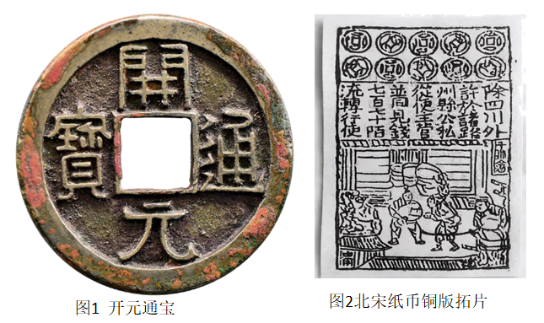
A. 农业经济的发展 B. 对外贸易的繁荣
C. 商品经济的发展 D. 铸币技术的进步
5. 1684年，清朝设置台湾府，隶属福建省；1689年，签订中俄《尼布楚条约》，划定两国东段边界；1727年，在西藏设置驻藏大臣，监督西藏地方政务；1762年，在新疆设置伊犁将军，总领军政事务。上述历史事件反映的主题是（ ）
A. 清朝前期的民族关系 B. 清朝前期的对外关系
C. 政治上成熟与创新 D. 统一多民族国家的巩固
6. 研究中国近代史所需部分史料当中最可信的是（ ）
A. 陈天华的《猛回头》 B. 北京圆明园大水法遗址
C. 《瓦德西拳乱笔记》 D. 淮海战役亲历者的口述
7. 历史事件纷繁复杂，学习时要及时梳理。下图所示知识结构的主题是（ ）
主题：？ | 太平天国运动
主题：？ | 洋务运动
主题：？ | 戊戌变法
主题：？ | 义和团运动

A. 政治制度的变革 B. 民族意识的觉醒
C. 救亡图存的探索 D. 民族危机的加深
8. 同治十三年（1874年），日本曾试图武力侵入中国台湾；光绪五年（1879年），日本吞并了清朝藩属国——琉球；光绪十一年（1885年），日本制定出“十年扩军计划”；光绪二十年（1894年），朝鲜发生东学党起义，日本乘机出兵朝鲜。这些史实可以说明，这一时期（ ）
A. 日本正在进行明治维新 B. 清朝开始筹建近代海军
C. 列强掀起瓜分中国狂潮 D. 日本蓄意发动侵华战争
9. “每一场革命都有它自身的传奇。毛泽东率领数万工农红军所完成的战略转移就是中国革命史上的伟大传奇。”这里的“伟大传奇”（ ）
A. 打开了中国革命新局面 B. 促进了马克思主义传播
C. 改变了中国革命的性质 D. 影响了世界局势的变化
10. 1938年，在武汉各种抗日组织、抗日团体纷纷建立，抗日救亡报刊如雨后春笋般涌现，抗日宣传、募捐、劳军等一系列救亡活动空前高涨，“保卫大武汉”成了全体中国人响亮的口号。据此可知，抗日战争（ ）
A. 提高了中国的国际地位 B. 进入了战略反攻阶段
C. 激发了民众的爱国热情 D. 正面战场取得重大战果
11. 20世纪70年代上半期是中国外交取得突破性大发展的时期。这一突破性大发展的出现与国际形势的变动有关，但更重要的是与毛泽东、周恩来等党和国家领导人因势利导，对外交政策进行了重大调整有关。由此可见，当时我国外交取得突破性大发展的主要因素是（ ）
A. 第三世界的崛起 B. 国内局势稳定
C. 人民群众的愿望 D. 决策者的作用
12. 根据现有史料可知，人类祖先分别在多个区域创造了古代文明。这些早期先民的文化区域，时间上有先后、规模上有大小、水平上有高低，它们各有特点，自成体系，既有个性，又有共性。这表明世界古代文明（ ）
A. 在交流与碰撞中发展 B. 体现明显的多元特点
C. 全部发源于大河流域 D. 都消失在历史长河里
13. 历史地图是历史学习与研究过程中经常使用的资料，具有直观性。读下图，判断其所反映的时空区间（ ）
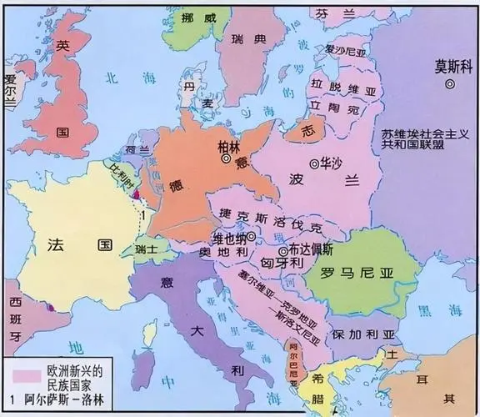
A. 第一次世界大战前的欧洲 B. 第一次世界大战后的欧洲
C. 第二次世界大战前欧洲 D. 第二次世界大战后的欧洲
14. 第一次世界大战后，在亚洲，出现了五四运动新革命形势的发展、印度的非暴力不合作运动等；在非洲，埃及爆发了反英独立运动；在拉丁美洲，虽没有广泛的暴力武装革命，但也出现了较大规模的工人罢工和农民运动。这些事件的共同意义在于（ ）
A. 终结了欧美列强侵略 B. 取得了真正的民族独立
C. 动摇了世界殖民体系 D. 导致了殖民体系的崩溃
15. 目前有13亿人生活在世界最贫穷的国家，每天人均收入不足1美元，8亿人忍受着饥饿，8000万人完全不能享受医疗服务，超过2．6亿人不能上学，发展中国家外债总额达2.5万亿美元。这说明（ ）
A. 扶贫问题已经成为当今世界的主题
B. 发展中国家无法解决自身发展问题
C. 争取国家独立是摆脱贫穷的唯一途径
D. 改变不合理的国际经济秩序刻不容缓
二、非选择题（本大题共3小题，共30分）
16. 唐诗是唐朝文化繁荣的表现，其丰富的内容反映了唐朝社会生活的各个方面。研究唐诗能够史诗互证，有利于探究唐朝历史。阅读材料，完成下列要求。
材料
及第新春选胜游，杏园初宴曲江头。
紫毫粉壁题仙籍，柳色箫声拂御楼。
——刘沧《及第后宴曲江》
女为胡妇学胡妆，伎进胡音务胡乐。
胡音胡骑与胡妆，五十年来竞纷泊。
——元稹《法曲》
日本晁卿辞帝都，征帆一片绕蓬壶。
明月不归沉碧海，白云愁色满苍梧。
——李白《哭晁卿衡》
忆昔开元全盛日，小邑犹藏万家室。
稻米流脂粟米白，公私仓廪俱丰实。
——杜甫《忆昔》
简述材料所反映出唐朝史实及其影响。（要求：史实正确、条理清晰。）
17. 舆论热词与时代背景息息相关，在一定程度上反映出时代变迁和社会发展。阅读材料，完成下列要求。
材料 20世纪70年代末—21世纪初中国舆论热词统计（部分）
时间 | 舆论热词
20世纪70年代末——80年代初 | 两个凡是、实践是检验真理的唯一标准、改革开放
20世纪80年代初——90年代初 | 摸着石头过河、包产到户、让一部分人先富起来、经济特区
20世纪90年代初——21世纪初 | 南方谈话、姓资姓社、市场经济、世贸组织

（1）根据材料并结合所学知识，分别说明70年代末—80年代初、80年代初—90年代初出现的舆论热词所反映的时代背景。
（2）根据材料并结合所学知识，谈谈真理标准问题的大讨论与南方谈话的共同影响。
（3）根据材料并结合所学知识，概括我国改革开放进程所呈现的特点。
18. 现代化是世界历史发展的必然进程，是以工业化为核心的社会全面变革。阅读材料，完成下列要求。
材料一
时间 | 相关事件
14-18世纪 | 文艺复兴、科学革命、启蒙运动及殖民掠夺
17-19世纪中后期 | 英美法资产阶级革命、俄日资产阶级改革及殖民扩张
18世纪中期至今 | 第一次工业革命、第二次工业革命、第三次科技革命及殖民扩张
——根据统编初中历史教科书编制
材料二 党的十八大以来，中国特色社会主义进入新时代，我们……战胜一系列重大风险挑战，实现第一个百年奋斗目标，明确实现第二个百年奋斗目标的战略安排。
——摘编自习近平总书记《在庆祝中国共产党成立100周年大会上的讲话》
材料三 大约从1500年起，西方靠殖民掠夺奠定了其“起手优势”，又靠对劳动者的剥削压榨进行原始积累，并且通过不平等贸易强化了其在“世界体系”中的支配地位，这是西方现代化的“共性”。正如英国评论家卡洛斯·马丁内斯指出的，“西方的现代化是帝国主义（资本主义）的现代化”。
——摘编自韩震《中国式现代化打破“现代化=西方化”迷思》
材料四 中国式现代化是中国共产党领导的社会主义现代化。既有各国现代化的共同特征，更有基于自己国情的中国特色。中国式现代化……，是走和平发展道路的现代化。
——摘编自央视网2022年10月18日有关中共二十大报道
（1）根据材料一并结合所学知识，简述西方实现现代化的历程。
（2）根据材料二并结合所学知识，在下面时空坐标空白处填写恰当的内容。
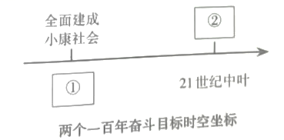
①_________________ ②_________________
（3）材料三中，作者认为西方现代化的实现路径是什么？
（4）根据材料三、材料四，分别指出西方现代化和中国式现代化的本质。

